МИНИСТЕРСТВО НАУКИ И ВЫСШЕГО ОБРАЗОВАНИЯ РОССИЙСКОЙ ФЕДЕРАЦИИ

федеральное государственное автономное образовательное учреждение высшего образования

«САНКТ-ПЕТЕРБУРГСКИЙ ГОСУДАРСТВЕННЫЙ УНИВЕРСИТЕТ АЭРОКОСМИЧЕСКОГО ПРИБОРОСТРОЕНИЯ»

КАФЕДРА № 43

ОТЧЕТ   
ЗАЩИЩЕН С ОЦЕНКОЙ

ПРЕПОДАВАТЕЛЬ

|  |  |  |  |  |
| --- | --- | --- | --- | --- |
| Доцент |  |  |  | В. Ю. Скобцов |
| должность, уч. степень, звание |  | подпись, дата |  | инициалы, фамилия |

|  |
| --- |
| ОТЧЕТ О ЛАБОРАТОРНОЙ РАБОТЕ №5 |
| классификация на основе обработки текстовой информации. сверточные и рекурентные сети. полносвязные сети с предобучением и дообучением |
| по курсу: интеллектуальный анализ данных на основе методов машинного обучения |
|  |
|  |

РАБОТУ ВЫПОЛНИЛ

|  |  |  |  |  |  |
| --- | --- | --- | --- | --- | --- |
| СТУДЕНТ гр. № | 4134К |  |  |  | Д.В. Самарин,  Р. Р. Усов |
|  |  |  | подпись, дата |  | инициалы, фамилия |

Санкт-Петербург 2024

1. **Цель работы**

Дан набор данных из Keras: IMDB (Internet Movie Database) - множеством

из 50000 самых разных отзывов к кинолентам в интернет-базе фильмов. Набор

разбит на 25 000 обучающих и 25 000 контрольных отзывов, каждый набор на

50% состоит из отрицательных и на 50% из положительных отзывов.

Необходимо решить задачу эмоциональной окраски отзывов путем

классификации отзывов на фильмы на положительные и отрицательные,

опираясь на анализ текста отзывов. Задачу классификации решать при помощи

полносвязной нейросетевой модели и нейросетевой модели, указанной в

варианте.

Во всех наборах данных выделить обучающую, проверочную

(валидационную) и тестовую выборки данных.

Сравнить качество полносвязной нейросетевой классификационной

модели и классификационной нейросетевой модели, указанной в варианте, на

обучающей, валидационной и тестовой выборках. Для оценки качества моделей

использовать метрики: accuracy, F1 метрику (как по всей выборке, так и

отдельно по классам). Построить соответствующие графики метрик и ошибок.

1. **Вариант**





1. **Ход работы**

Загрузим и разобъём датасет IMDB

(X_train, y_train), (X_test, y_test) = imdb.load_data(num_words=20000)

word_index = imdb.get_word_index()

max_len = 100

X_train = pad_sequences(X_train, maxlen=max_len)

X_test = pad_sequences(X_test, maxlen=max_len)

X_train, X_val, y_train, y_val = train_test_split(X_train, y_train, test_size=0.2, random_state=42)

input_dim = 100

encoding_dim = 64

input_layer = Input(shape=(input_dim,))

encoded = Dense(encoding_dim, activation='relu')(input_layer)

decoded = Dense(input_dim, activation='sigmoid')(encoded)

autoencoder = Model(input_layer, decoded)

encoder = Model(input_layer, encoded)

autoencoder.compile(optimizer='adam', loss='mse')

autoencoder.fit(X_train, X_train, epochs=10, batch_size=32, shuffle=True)

data_transformed = encoder.predict(X_train)

data_transformed = encoder.predict(X_test)

model_dense = Sequential([

    Embedding(input_dim=20000, output_dim=128, input_length=max_len),

    Flatten(),

    Dense(128, activation='relu'),

    Dense(1, activation='sigmoid')

])

model_dense.compile(optimizer='adam', loss='binary_crossentropy', metrics=['accuracy'])

model_cnn = Sequential([

    Embedding(input_dim=20000, output_dim=128, input_length=max_len),

    Conv1D(filters=32, kernel_size=3, activation='relu', input_shape=(max_len, encoding_dim)),

    MaxPooling1D(pool_size=2),

    Flatten(),

    Dense(1, activation='sigmoid')

])

model_cnn.compile(optimizer='adam', loss='binary_crossentropy', metrics=['accuracy'])

**Выполним обучение полносвязной модели**

history = model_dense.fit(X_train, y_train, validation_split=0.2, epochs=10, batch_size=64)

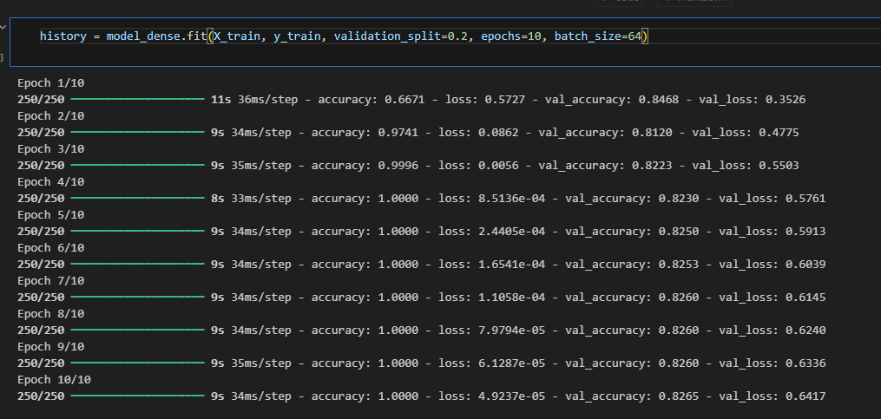

plt.plot(history.history['accuracy'], label='Train Accuracy')

plt.plot(history.history['val_accuracy'], label='Validation Accuracy')

plt.legend()

plt.show()

plt.plot(history.history['loss'], label='Train Loss')

plt.plot(history.history['val_loss'], label='Validation Loss')

plt.legend()

plt.show()

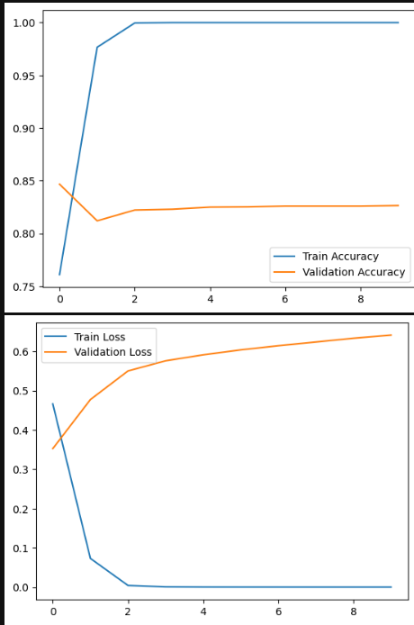

**Выполним обучение сверточной модели**

history_cnn = model_cnn.fit(X_train, y_train, validation_split=0.2, epochs=10, batch_size=64)

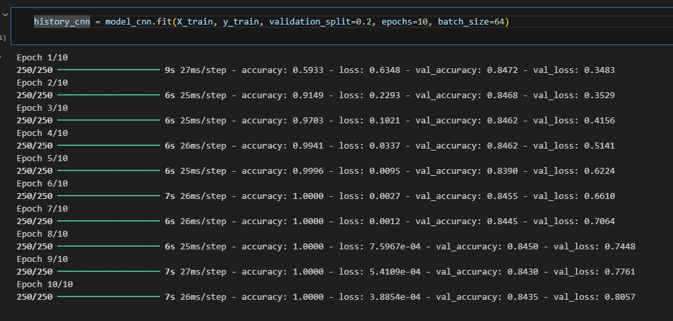

y_pred = (model_cnn.predict(X_test) > 0.5).astype("int32")

print(classification_report(y_test, y_pred))

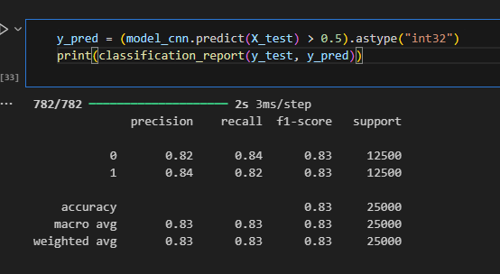

plt.plot(history_cnn.history['accuracy'], label='Train Accuracy')

plt.plot(history_cnn.history['val_accuracy'], label='Validation Accuracy')

plt.legend()

plt.show()

plt.plot(history_cnn.history['loss'], label='Train Loss')

plt.plot(history_cnn.history['val_loss'], label='Validation Loss')

plt.legend()

plt.show()

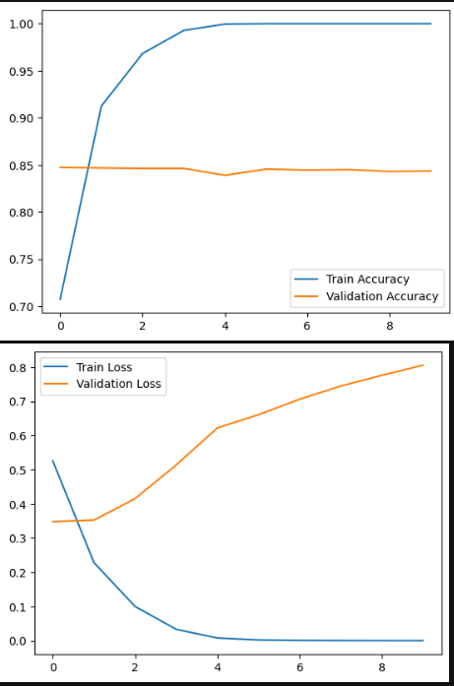

**Сравним метрики F1, Loss, Accurancy для получившихся моделей**

y_pred = (model_dense.predict(X_test) > 0.5).astype("int32")

y_pred_cnn = (model_cnn.predict(X_test) > 0.5).astype("int32")

acc = model_dense.evaluate(X_test, y_test)

acc_cnn = model_cnn.evaluate(X_test, y_test)

f1 = f1_score(y_test, y_pred)

f1_cnn = f1_score(y_test, y_pred_cnn)

print(f"F1 CNN: {f1_cnn}, F1 Dense: {f1}")

print(f"Accurancy CNN: {acc_cnn[1]}, Accurancy Dense: {acc[1]}")

print(f"Loss CNN: {acc_cnn[0]}, Loss Dense: {acc[0]}")

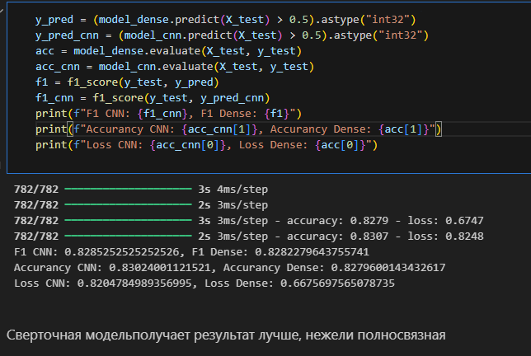

1. **Выводы**

В ходе выполнения лабораторной работы был произведён сравнительный анализ двух нейронных сетей, в ходе которого сверточная сеть показала лучший результат